バンダイ公式の「ガシャポン®」大型専門店が登場
『ガシャポンバンダイオフィシャルショップ』未来屋書店香椎浜店
2024年6月14日(金)オープン！
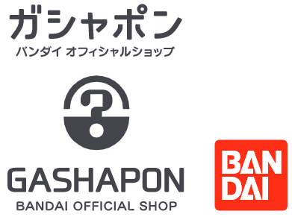
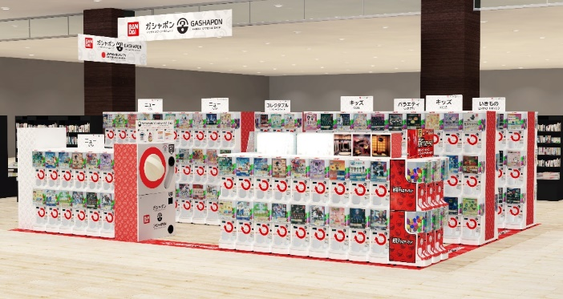

イオングループの株式会社未来屋書店（本社：千葉県千葉市美浜区、代表取締役社長：平川雅隆 以下、未来屋書店）は、2024年6月14日(金) 福岡県福岡市イオンモール香椎浜1階、未来屋書店香椎浜店内に「ガシャポンバンダイオフィシャルショップ」未来屋書店香椎浜店をオープンいたします。
近年カプセルトイ業界では、大型のカプセルトイ専門店が増加し、身近なエンターテインメントとして多くのお客さまに楽しまれています。当社は株式会社バンダイナムコアミューズメントとの新たな取り組みとして2022年12月にはじめて「ガシャポンバンダイオフィシャルショップ」を未来屋書店内に導入し、今回34店舗目となります。当ショップではバンダイの新商品を全て取りそろえ、ここでしか味わえない「ガシャポン体験」を提供することで、「ガシャポン」の新たな魅力を発信していきます。
また書店ならではのガシャポン体験をお届けするべく、随時お客さまへキャンペーン情報の発信等を行ってまいります。さらにガシャポン売り場、本売り場それぞれで相互送客を目的とした売り場イメージの統一や各種告知も実施していく予定です。

▼『ガシャポンバンダイオフィシャルショップ』の魅力
1：バンダイのカプセルトイ新商品をすべて取りそろえている！
2：オンライン店で購入した商品を店舗にて受け取ることができる！
3：オフィシャルショップならではの「ガシャポン体験」ができる！
※オンライン店で購入した商品の店舗受け取りは、現在準備中です。あらかじめご了承ください。

施設概要
施設名称 | ガシャポンバンダイオフィシャルショップ未来屋書店香椎浜店
所在地 | 福岡県福岡市東区香椎浜3-12-1 イオンモール香椎浜 1F
営業時間 | 9:00～21:00
施設面積 | 37.4㎡（約11.3坪） | 設置面数 | 300面
公式サイト | https://bandainamco-am.co.jp/others/gashapon-bandai-officialshop/store/m_kashiihama/
1：バンダイのカプセルトイ新商品をすべて取りそろえている！
バンダイのカプセルトイ新商品をすべて取りそろえ、豊富な商品ラインアップを展開。また『ガシャポンバンダイオフィシャルショップ』公式WEBサイトから商品の販売状況をリアルタイムで検索することができます。
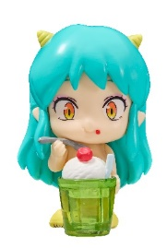 | 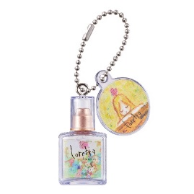 | 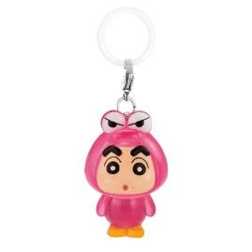
うる星やつら もぐもぐ隊 | ロレッタ ミニチュアチャームコレクション | クレヨンしんちゃん めじるしアクセサリー2
『うる星やつら』に登場するキャラクタ―たちのごはんを食べている姿がかわいいコレクションフィギュアが登場！  価格：500円/1回(全4種)  ©高橋留美子・小学館／アニメ「うる星やつら」製作委員会 | 絵本のようなパッケージがかわいいヘアコスメブランド「ロレッタ」からミニチュアチャームが登場！ミニプレートがついたダブルチャーム仕様です！  価格：300円/1回(全6種)  ©b-ex Inc. | カラフルでクリア素材がかわいい！クレヨンしんちゃんのめじるしアクセサリー第2弾です！傘の持ち手やペットボトルなど、いろんな所に付けられます♪  価格：300円/1回(全6種)  ©臼井儀人／双葉社・シンエイ・テレビ朝日・ADK

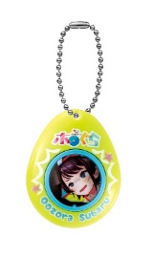 | 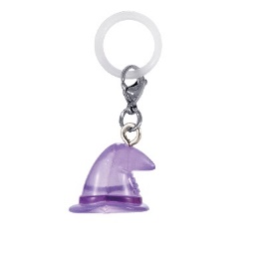 | 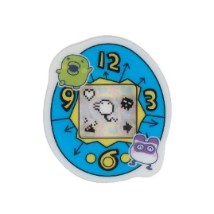
ホロライブ ホロのぐらふぃてぃ  名場面音声キーホルダー | おジャ魔女どれみ めじるしアクセサリー2 | たまごっち シャカシャカアクリルクリップ
ホロライブのメンバーの日常をテーマにしたアニメ作品『ホロのぐらふぃてぃ』（ホロぐら）開始5周年を記念して名(迷？)場面を音声で再現する音声キーホルダーが登場！大空スバル、大神ミオ、さくらみこ、姫森ルーナ、尾丸ポルカの全5種ラインアップ。  価格：500円/1回(全5種)  © 2016 COVER Corp. | いろいろなところに付けられる「めじるしアクセサリー」シリーズ第2弾が登場！クリア素材がかわいい♪  価格：300円/1回(全8種)  ©東映アニメーション | たまごっちやUFOマークの中にふらわっちたちやおせわマークがシャカシャカ動いてかわいいクリップが登場です！  価格：400円/1回(全5種)  ©BANDAI

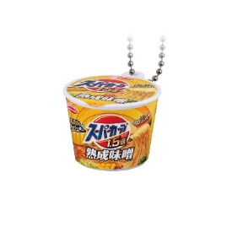 |  | 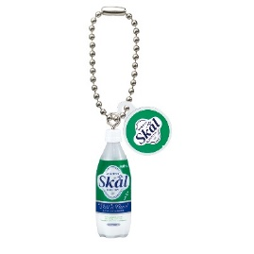
エースコック  ミニチュアチャームコレクション2 | ウルトラマン 怪獣まちぼうけ2 | Dairy南日本酪農協同  ミニチュアチャームコレクション
エースコックミニチュアチャームの第2弾が登場！ロングセラー商品のラインアップ盛りだくさんです♪  価格：300円/1回(全7種)  ©ACECOOK Co.,Ltd.All Rights Reserved. | 人気シリーズ「ウルトラマン 怪獣まちぼうけ」の第2弾！「ウルトラマン」から、ギャンゴ、ダダ、「ウルトラセブン」からエレキングとナースをラインアップ！  価格：400円/1回(全4種)  ©円谷プロ | あれも？これも？  スーパーやコンビニでよく見るあれも？宮崎県民のソウルドリンクのこれも？  どこかでみたことある飲みものたち、実は同じ企業さんの商品でした！  かわいいミニチュアになって登場！  価格：300円/1回(全5種)  ©MINAMI NIHON RAKUNO KYODO

2：オンライン店で購入した商品を店舗にて受け取ることができる！
欲しい商品を確実に手に入れたいお客さまや、すぐに店舗へ足を運ぶことが難しいお客さまのために、バンダイナムコアミューズメントが運営する公式通販サイト「ガシャポンバンダイオフィシャルショップオンライン店」にて購入された商品を、店内のカウンターで受け取ることができます。
※店舗受け取りサービスは、後日開始予定です。

3：オフィシャルショップならではの「ガシャポン体験」ができる！
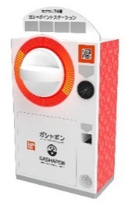
「ガシャっと回してポンと出る」がブランド名の由来となっている「ガシャポン」の醍醐味である“ハンドル操作”が体感できる空カプセル回収ボックス「ガシャポイントステーション」(右記イメージ図)や、注目商品を展示するショーケースなどお客さまが楽しめる仕掛けを用意しています。そのほか、購入キャンペーンやお客さま参加型イベントの実施など、バンダイナムコグループならではのエンターテインメントあふれるサービスを提供します。

『ガシャポンバンダイオフィシャルショップ』未来屋書店香椎浜店 オープン記念キャンペーン開催！
6月14日(金)～6月16日(日)開催！「X（旧ツイッター）フォロー」＆「空カプセル3個回収キャンペーン」
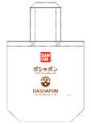
▲オリジナルエコバッグ
▼X（旧ツイッター）フォローキャンペーン
店頭にてX（旧ツイッター）アカウント「ガシャポンバンダイオフィシャルショップ
未来屋書店香椎浜店（ @GBO_m_ksihm ）」をフォローした画面をスタッフへ提示すると
「オリジナルエコバッグ」プレゼント！

▼空カプセル3個回収キャンペーン
ナムコアプリと連動して空カプセル3個を「ガシャポイントステーション」へ入れると
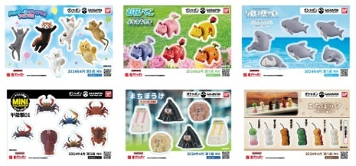
「オリジナルステッカー」をプレゼント！
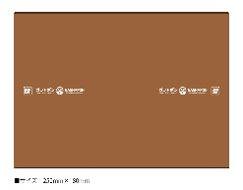
▲オリジナルブックカバー
さらに！ガシャポンバンダイオフィシャルショップでしか
入手できないコミック本サイズの「オリジナルブックカバー」が
その場で当たるキャンペーンを実施！
各日20名さまに当たります。
▲オリジナルステッカー(全6種)

↓ナムコアプリのダウンロードはこちら
https://bandainamco-am.co.jp/others/gashapon-bandai-officialshop/app/

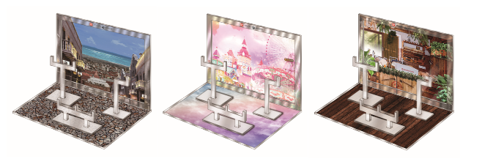
▲おうちでガシャ撮り(全1種)
※付属背景(全3種)

■「ガシャポンバンダイオフィシャルショップ未来屋書店香椎浜店」
【住所】 福岡県福岡市東区香椎浜3-12-1 イオンモール香椎浜 1F
【電話番号】 070-1365-9486
【営業時間】 9:00～21:00
詳しくは公式HPをご覧ください。
https://bandainamco-am.co.jp/others/gashapon-bandai-officialshop/store/m_kashiihama/

■会社概要
【社名】 株式会社未来屋書店
【本社】 千葉県千葉市美浜区中瀬1-5-1イオンタワー9F
【電話番号】 043-298-1021（代表）
【設立】 1985年12月24日
【資本金】 1億円（イオン（株）100％出資）
【代表取締役社長】 平川 雅隆
【事業内容】 書籍・雑誌の販売／文具・雑貨の販売／コワーキングスペースの運営

■本件に関するお問い合わせ先
株式会社 未来屋書店
千葉県千葉市美浜区中瀬1-5-1イオンタワー9F
e-mail : Press@miraiyashoten.co.jp
公式ホームページ : https://www.miraiyashoten.co.jp

